Warrior
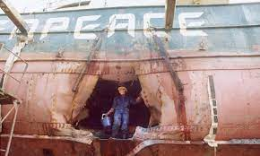
Rainbow warrior
- Où : Nouvelle Zélande
- Quand : 10 juillet 1985
- Quoi : explosion du Rainbow warrior
- Conséquence : mort de Fernando photographe
- Cause : il a été chercher son appareil photo
- Pays : France
- Compagnie : Green Peace
- Premier ministre : Francois Fitterand
- 2 pm : Charles Hernu
- Démission ministre défense

